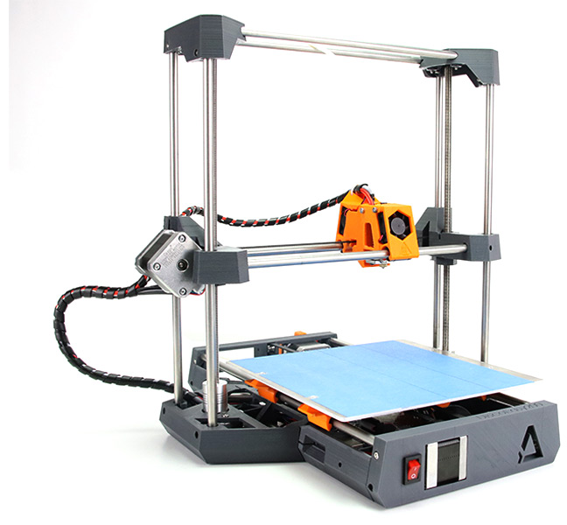  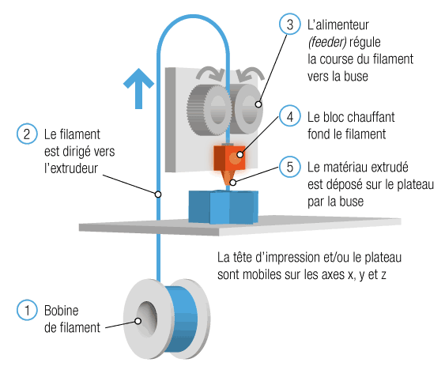    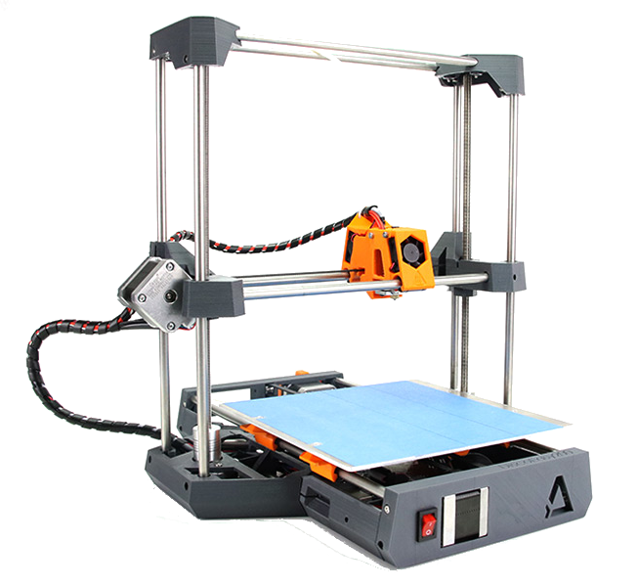  Glissière  axe Y  Moteur  axe Y  Bouton alimentation  Principe de  l’impression 3D  par dépôt de fil  Courroie  crantée axe X  Moteur  axe X  Glissière  axe X  Chassis  Glissière  axe Z  coté droit  Écrou  axe Z  coté droit  Tige filetée  axe Z  coté droit  Moteur axe Z  coté gauche  Carte électronique, alimentation  et courroie crantée axe Y  sont sous le plateau  Plateau  chauffant  Extrudeur  Entraîneur  (feeder)  DISCOVERY 200  TD | Séquence 4  « Comment l'architecture d'un système permet d'en  appréhender le fonctionnement interne ? » | IT+I2D
 | Architecture d’une imprimante 3D | Champs spécifiques :
 | Architecture d’une imprimante 3D | AC | EE | ITEC | SIN
 | 4TD-DISCO - correction.odt | 31/01/2021

Description

Les pièces sont réalisées par dépôts successifs, couche par couche, de plastique en fusion. Le fil est tiré par une roue dentée (entraîneur) puis après avoir traversé une buse chauffée à haute température (extrudeur), le fil de plastique est déposé et collé sur la couche précédente.

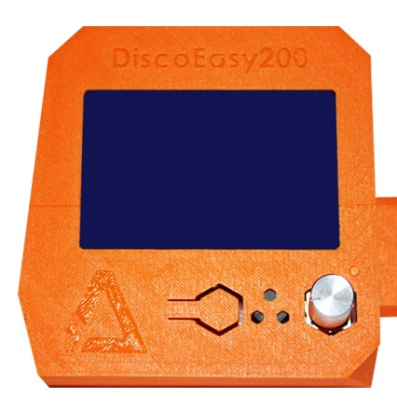
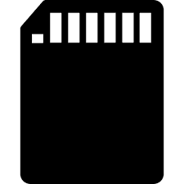
* éléments pas standards
Lecteur de
carte SD
Buzzer
Arrêt
d’urgence
(ARU)
Bouton de
commande
(poussoir et tournant
Écran

Les composants sont :
- 1 : Châssis
- Extrudeur :
  - 21 : Buse
  - 22 : Résistance chauffante (cartouche chauffante)
  - 23 : Capteur de température (thermistance)
  - 24 : Ventilateur
- Axe X :
  - 31 : Moteur
  - 32 : Courroie crantée et glissière
  - 33 : Capteur de fin de course X0 (capteur tactile)
- Axe Y :
  - 41 : Moteur
  - 42 : Courroie crantée + glissière
  - 43 : Capteur de fin de course Y0 (capteur tactile)
- Axe Z :
  - 51 : Moteur gauche
  - 52 : Moteur droit
  - 53 : Tige filetée, écrou et glissière - coté gauche
  - 54 : Tige filetée, écrou et glissière - coté droit
  - 55 : Capteur du palpeur (capteur tactile)
Ordi-nateur
230V
– 50Hz
11
1
Effecteur
41
Actionneur
Pré-actionneur
12
Cellule Énergie
15
14
Capteur
d'environnement
Capteur de
fin d'action
Cellule
Communication
Unité Centrale
Pupitre
13
13
85
84
83
82
81
72
71
62
54
53
51
52
42
32
63
73
55
33
43
31
24
23
22
Fichier
pièce (ficher stl)
Pièce 3D
Filament
61
21
- Plateau chauffant :
  - 61 : Plaque
  - 62 : Résistance chauffante (cartouche chauffante)
  - 63 : Capteur de température (thermistance)
- Entraîneur :
  - 71 : Moteur
Ordinateur
230V
– 50Hz
1
12
11
54
53
42
32
72
15
14
51
41
24
71
62
52
31
22
63
73
55
33
43
23
85
84
83
82
81
13
13
13
61
21
Fichier
pièce (ficher stl)
Pièce 3D
Filament
Agir
Trans-mettre
Convertir
Distribuer
Alimenter
Commu-niquer
Traiter
Acquérir
  - 72 : Roue dentée
  - 73 : Capteur de présence fil
- Boîtier de contrôle :
  - 81 : Lecteur de carte SD (fichier pièce au format STL)
  - 82 : Bouton de commande
  - 83 : Bouton ARU
  - 84 : Écran
  - 85 : Buzzer
- 11 : Alimentation 230 V
- 12 : Bouton alimentation
- 13 : Carte électronique (micro-contrôleur + contrôleur des axes)
- 14 : Prise réseau (RJ45)*
- 15 : Émetteur - récepteur Wifi*

schéma ARCHITECTURALE
Placer sur le schéma les composants du système (utiliser les repères (numéros de 1 à 85)).

schéma FONCTIONNEL
Sur le schéma compléter la chaîne d‘information et la chaîne d’énergie en y ajoutant les fonctions, les éléments extérieurs et les composants du système (utiliser les repères (numéros de 1 à 85)).
Description :
Comment réaliser effectivement l’invention, à partir d’un ou plusieurs exemples détaillés, se référant à des figures. Dans cet exemple, un dessin sur 2 vues avec repère détaillé dans le texte

